МИНИСТЕРСТВО НАУКИ и высшего образования

**РОССИЙСКОЙ ФЕДЕРАЦИИ**

Федеральное государственное автономное образовательное учреждение

высшего образования

«Санкт-Петербургский политехнический университет Петра Великого»

(ФГАОУ ВО «СПбПУ»)

**Институт среднего профессионального образования**

**Отчёт по лабораторной работе № 6**

**по учебной дисциплине «Основы алгоритмизации и программирования»**

**Тема: «Строки»**

Выполнил студент

специальности 09.02.07

Информационные системы и программирование

II курса группы 22919/9

Сараев Никита

Александрович

Преподаватель

Молькова Лолита Юрьевна

Санкт-Петербург

2023

**Цель работы:**

Изучение правил описания, ввода-вывода и основных функций

обработки символьных данных.

**Задание:**

Добавить в конец строки новое слово, длинною 5 симвлов, иначе выдать сообщение об ошибке.

**Ход работы**

Создаем блок-схему программы для решения задания (Рисунок 1).

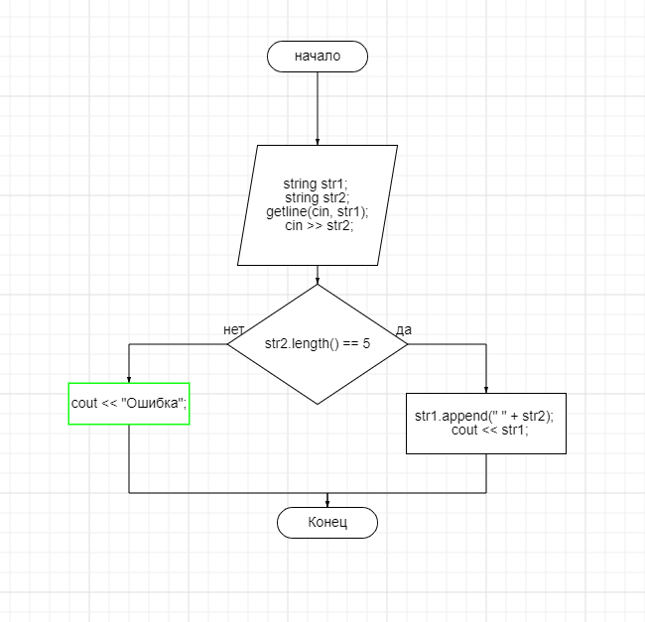

Рисунок 1 – блок-схема программы без использования указателей

Код программы(Рисунок 2).

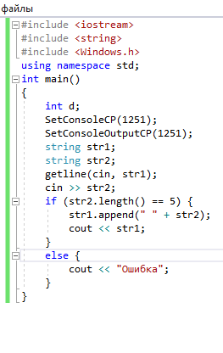

Рисунок 2

Создаем консольное приложение C++, пишем код, соответствующий блок-схеме, и запускаем (Рисунок 3).

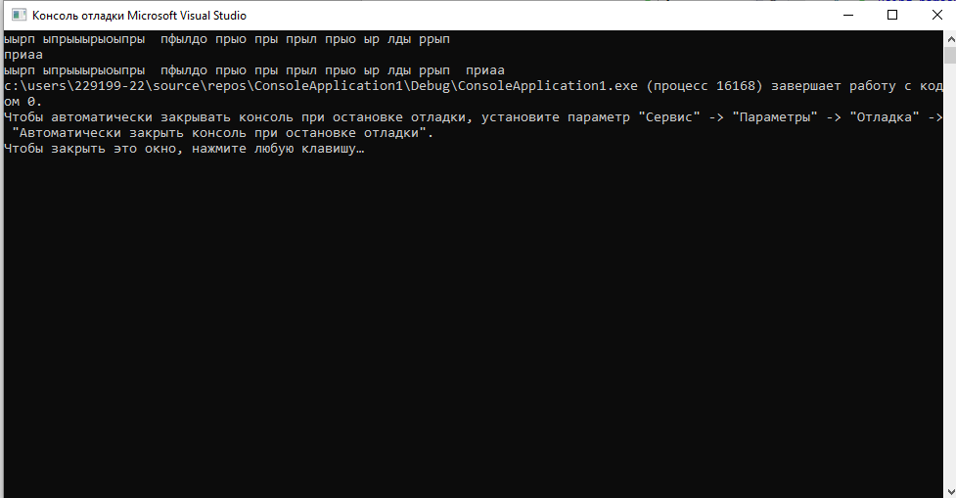

Рисунок 3 – Код и результат выполнения программы

**Контрольные вопросы:**

1. Строка — последовательность символов. Если в выражении встречается одиночный символ, он должен быть заключен в *одинарные кавычки*. При использовании в выражениях строка заключается в *двойные кавычки.* Признаком конца строки является нулевой символ **\0**. В C++ строки можно описать с помощью [массива](https://kvodo.ru/urok-7-1-massivyi-obshhie-svedeniya.html) символов (массив элементов типа **char**), в котором следует предусмотреть место для хранения признака конца строки. В языке C++ для удобной работы со строками есть класс string, для использования которого необходимо подключить заголовочный файл string. К отдельным символам строки можно обращаться по индексу, как к элементам массива или C-строк. Например S[0] - это первый символ строки.
2. Способы ввода строки: std::getline(), std::cin, scanf
3. Способы вывода строки: printf, puts, cout
4. Если при определении переменной типа string мы не присваиваем ей никакого значения, то по умолчанию данная переменная содержит пустую строку: std::string s1; Также можно инициализировать переменную строчным литералом, который заключается в двойные кавычки: std::string s2 = "hello"; В качестве альтернативы можно передавать строку в скобках после определения переменной: std::string s3("welcome"); Если необходимо, чтобы строка содержала определенное количесто определеных символов, то можно указать в скобках количество символов и сам символ: std::string s4(5, 'h'); И также можно передать переменной копию другой строки: std::string s5 = s2;
5. append(str), assign(str), clear(), compare(str), copy(C, I, N), empty(), erase(I,N), find(str,I), insert(pos, s1), length(), push_back(symbol), replace(index, n,str), substr(n,m), swap(str), size()